 | 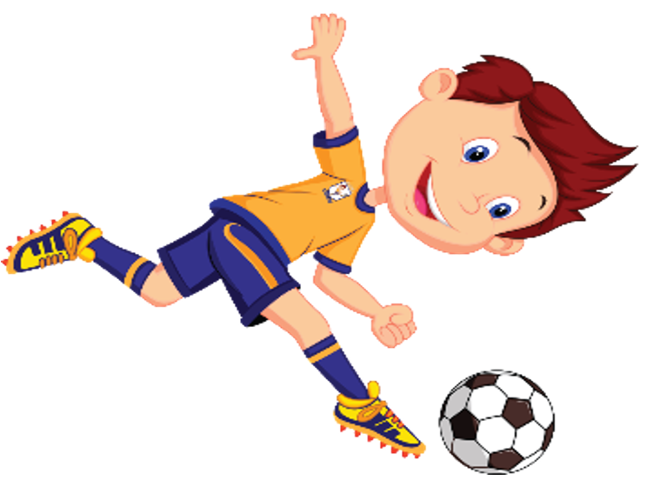 | 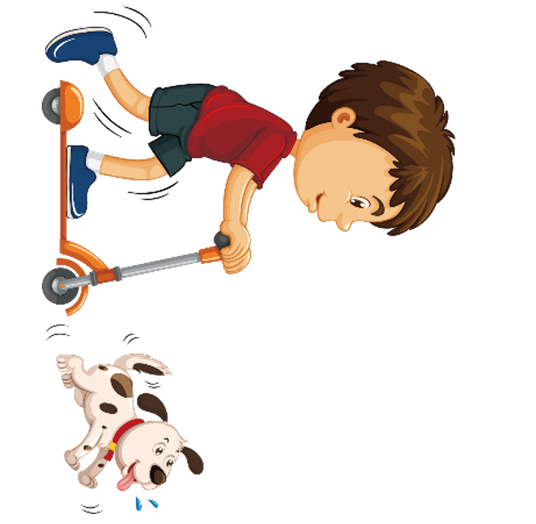 | 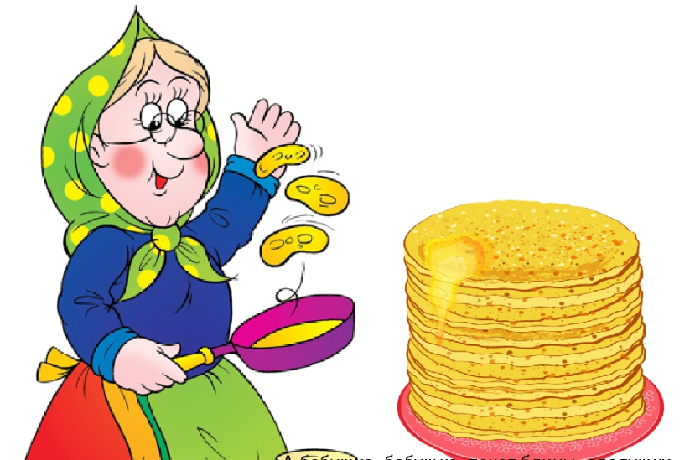 |  |  | 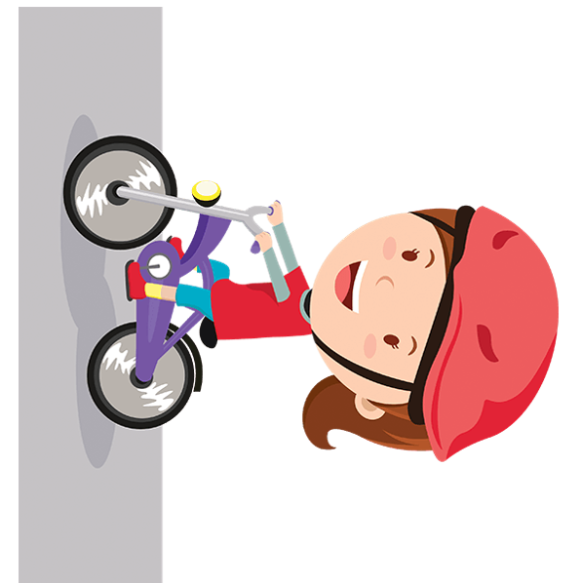 | 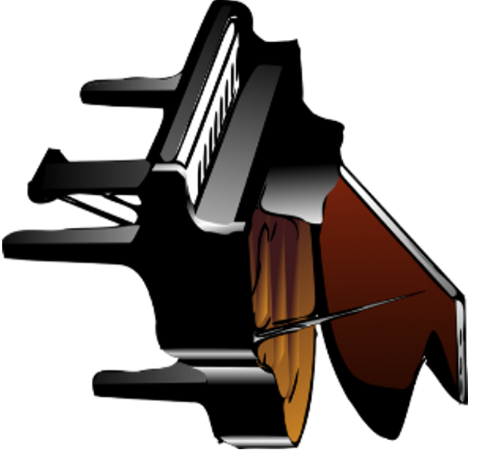
Rasmus
Gloria
Karl
Kristofer
Kregor
Tuuli
Rubi
Johannes
Juus
Richard
ИТОГО:

Вариант 1.
3 класс. Группа 1.
Ты можешь …? - Я могу …. / я не могу … .

Вариант 2.
 | Играть в футбол | Кататься на самокате | Печь блинчики | Читать газету | работать | Кататься на велосипеде | Играть на пианино | плавать
Rasmus
Gloria
Karl
Kristofer
Kregor
Tuuli
Rubi
Johannes
Juus
Richard
ИТОГО:

3 класс. Группа 1.
Ты можешь …? - Я могу …. / я не могу … .

